نيابة إنزكان أيت ملول  الثانوية الإعدادية الفردوس | فرض محروس رقم: 2 في مادة علوم الحياة والأرض  الممستوى:الثانية ثانوي إعدادي الأسدس الثاني  مدة الإنجاز: h 1 | الإسم:........................  ..............................  القسم:............. | 20
استرداد المعارف:(8 نقاط)
التمرين الأول :
1ـ عرف ما يلي(4ن):
ـ الإخصاب: .................................................................................................................................................... . ......................................................................................................................................................
ـ التطعيم:......................................................................................................................................................
. ...............................................................................................................................................
2ـ أذكر ثلاث مظاهر للبلوغ عند جنسك (1.5ن): ـ ....................................................................................
ـ....................................................................................
ـ ....................................................................................
صحيح | خطأ
-3أجب بصحيح أم خطأ على العبارات التالية: (2.5 ن)
الأبر المباشر هو انتقال حبوب اللقاح من مئبر زهرة إلى ميسم زهرة أخرى...........................
البوغ هو خلية تناسلية لا جنسية غير قادرة على إعطاء متعضي جديد بدون إخصاب..................
تنتج المشيرة عن إنبات البوغ و تتوفر على أعضاء تناسلية تنتج الأمشاج...............................
الإفتسال هو طمر كلي أو جزئي لقطعة من عضو نباتي..................................................
يتم إنتاج الحيوانات المنوية داخل الأنابيب المنوية.........................................................
الإستدلال العلمي والتواصل الكتابي والبياني:(11 نقطة)
التمرين الثاني:
تبين الوثيقة جانبه بعض التطورات التي تطرأ على الجهاز التناسلي للمرأة خلال فترة تقدر ب28 يوم.
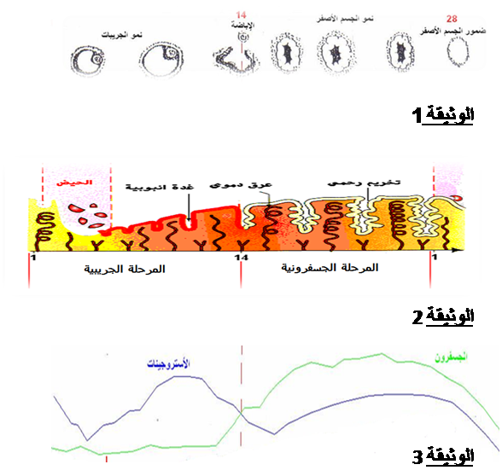
- من خلال الوثيقة حدد اسم العضو الذي
تتم فيه هذه التطورات بالنسبة لمعطيات :2ن
الوثيقة1:..............................................................
الوثيقة2:..............................................................
- أذكر العناصر المسؤولة عن:2ن
إفراز الجسفرون :.........................................................
إفراز الأستروجين :.......................................................
وحدد دورهما ؟2ن:....................................................... ............................................................................................................................................................
5ن- (3 اعتمادا على معلوماتك صف ما يحدث خلال الدورة المبيضية؟
........................................................................................................................................................................................................................................................................................................................................................................................................................................................................................................................................................................................................................................................................................................................................................................................................................................................................................................................................................................................................................................................................................................................................................................................................................................................................................................................................................................................................................
تخصص نقطة واحدة لتنظيم الورقة بالتوفيق

